Rapport for Redelighetsutvalget ved Samisk høgskole 2021–2022
  - Godkjent av Samisk høgskoles forsknings- og studiestyre 14.11.2023

Innehold
Innledning 1
Møter og seminarer mm 2
Saker til behandling 3
Arkiveringsrutiner 3
Regler for behandling av saker 3
Forståelse av mandatet 3
Årlig internseminar om forskningsetikk 3
Vedlegg 1: Program for innspillseminar om forskningsetikk 18.11.2021 4
Vedlegg 2: Program for åpen workshop om forskningsetikk 22.11.2022 5
Vedlegg 3: Regler for behandling av saker om mulige vitenskapelig uredelighet og alvorlige brudd på anerkjente forskningsetiske normer 9

Innledning
Med utgangspunkt i kravene som følger av forskningsetikkloven vedtok Forsknings- og studiestyret ved Samisk høgskole (DOS) 11.5.2021 å etablere et redelighetsutvalg ved Samisk høgskole. Utvalget ble gitt følgende todelte mandat:
- Fremme gode forskningsvaner og forebygge uredelighet i forskning, blant annet gjennom å arrangere forelesninger, møter, seminarer og dele informasjon: og aktivt utvikle forskningsetikk i urfolksforskning
- Behandle saker og gjøre vedtak om mulige brudd på anerkjente forskningsetiske normer

I møte 19.8.2021 oppnevnte DOS følgende medlemmer til utvalget for perioden august 2021 – august 2024:
- Leder: førsteamanuens Hadi Lile, Høgskolen i Østfold
- Eksternt medlem: universitetslektor Christina Storm Mienna, Umeå universitet
- Internt medlem: forsker Torunn Pettersen

I henhold til mandatet skal SAs redelighetsutvalg årlig rapporterer sin virksomhet til DOS. Utover punktet om frekvens foreligger det ikke noen spesifikke krav til rapporteringen. Utvalget oversender herved sin rapport for tidsrommet 19.8.2021 – 31.12.2022. I rapporten framkommer de aktiviteter og tema som var sentrale i perioden.

Møter og seminarer mm
Redelighetsutvalget avholdt i 2021 og 2022 til sammen fem interne møter - fire via Teams og ett på Diehtosiida i Guovdageaidnu. I tillegg ble det avholdt ett møte med høyskolens ledelse, ett med ledelsen for DOS, samt to møter med en representant for Samerådet.
Bakgrunnen for møtene med Samerådet var at Samerådet er blant de aktører i Sápmi som ønsker å utvikle spesifikke etiske retningslinjer for all samisk forskning (jf. Tråante-deklarasjonen 2017, pt. 45). De to møtene med Samerådet dreide seg om forberedelser til et seminar om forskningsetikk i Sápmi som Samerådet ønsket å avholde for og med høgskolens vitenskapelig ansatte. Hensikten var å legge til rette for innspill til Samerådets planlagte rapport / discussion paper “Working towards ethical guidelines for research involving the Sámi”, forfattet av Áslat Holmberg. Det interne seminaret ble avholdt på Diehtosiida i november 2021 (jf. vedlegg 1). I november 2022 arrangerte Samisk høgskole sammen med Samerådet en åpen workshop samme sted om den ferdige "Holmberg-rapporten". Redelighetsutvalget hadde en sentral rolle både i forberedelsene og som bidragsytere til workshopen (jf. vedlegg 2).
Sammenfallet i tid mellom etableringen av Samisk høgskoles redelighetsutvalg og Samerådets arbeid med den aktuelle rapporten medførte at det ble mindre fokus på utvalgets egne saker gjennom det første virkeåret.

Tabell 1: Oversikt over møter, seminarer mm
2021
Møte med høgskolens ledelse og representant for Samerådet | 16.09.21, 9-11
Oppstartsmøte med høgskolens ledelse | 28.09.21, 13-15
Møte med representant for Samerådet | 12.10.21, 13-15
Innspillseminar med høgskolens forskningsmiljø til Samerådets rapport | 18.11.21, 9-14
Internt møte 2021-1 | 07.12.21, 12:30-14
2022
Internt møte 2022-1 | 08.03.22, 12-14
Internt møte 2022-2 | 25.05.22, 10-12, 13-15
Møte med ledelsen for DOS | 25.05.22, 12-13
Internt møte 2022-3 | 29.08.22, 13-15
Åpen workshop om Samerådets rapport, arr. i samarbeid med Samerådet | 22-23.11.22, lunsj til lunsj
Internt møte 2022-4 | 23.11.2022,14-16

Saker til behandling
Redelighetsutvalget har ikke mottatt noen saker om mulig vitenskapelig uredelighet og/eller alvorlige brudd på anerkjente forskningsetiske normer til behandling i denne perioden.

Arkiveringsrutiner
Etter hvert møte i utvalget skrives en protokoll som blir arkivert i Public 360 mappe 21/00848. I tillegg finnes protokollen tilgjengelige som filer i den Teams-gruppe som er skapt for utvalget: BAR-Sámi allaskuvlla rehálašvuođalávdegoddi.

Regler for behandling av saker
Redelighetsutvalget utarbeidet et forslag til detaljerte regler for behandling av saker om mulig vitenskapelig uredelighet og alvorlige brudd på anerkjente forskningsetiske normer. De foreslåtte saksbehandlingsreglene ble sendt på høring til instituttene og deretter godkjent av DOS 27. oktober 2022 (jf. vedlegg 3).

Forståelse av mandatet
Forståelsen av utvalgets mandat ble tatt opp på de fleste interne møtene i 2021 og 2022. På et møte med ledelsen for DOS 25. mai 2022 ble det enighet om at utvalget utarbeider et notat om egen forståelse av mandatet og påpeker hva som eventuelt kunne vært omformulert. Arbeidet med dette fortsetter i 2023.

Årlig internseminar om forskningsetikk
Med referanse til mandatets punkt om å «… fremme gode forskningsvaner og forebygge uredelighet i forskning» besluttet utvalget at det hvert år skal arrangeres et internt seminar om forskningsetikk. Utvalget planla at seminaret i 2022 skulle ha fokus på erfaringsutveksling. Seminaret ble imidlertid utsatt til våren 2023 på grunn av den åpne workshopen om forskningsetiske retningslinjer for samisk forskning som Samisk høgskole arrangerte i samarbeid med Samerådet i november 2022 (jf. ovenfor).

Vedlegg 1: Program for innspillseminar om forskningsetikk 18.11.2021

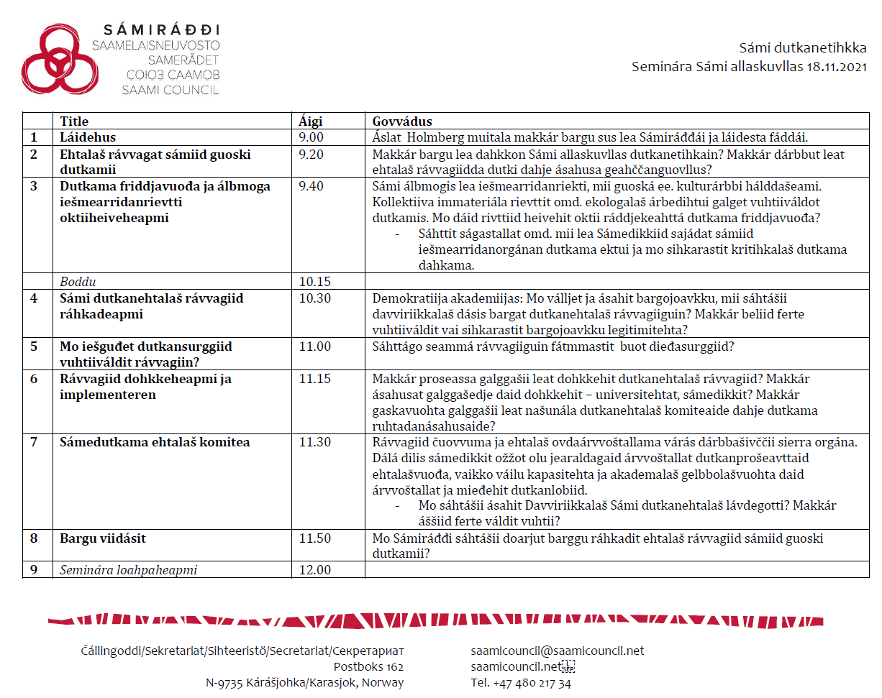

Vedlegg 2: Program for åpen workshop om forskningsetikk 22.11.2022

Program på samisk: Dutkanetihka bargobádji
Sámiráđđi ovttas Sámi allaskuvllain bovdejit sámi akademiija, Sámedikkiid, dutkanráđiid ja sámi dutkama berošteddjiid bargobádjái. Ulbmil lea ahte mii ovttas, sámi servodaga siskkobealde, digaštallat čállosa, dutkanetihka ja vejolaš boahtte lávkkiid proseassas.
Duogáš bargobádjái lea ahte Sámiráđđi 2022 giđa almmuhii digaštallančállosa "Working towards ethical guidelines for research involving the Sámi". Čállosis čujuhuvvo iešguđetge bargguide mat dán rádjái leat dahkkon dutkanetihkka birra Sámis, makkár sullasaš barggut leat čađahuvvon muhtin eará álgoálbmotguovlluin ja mo oamastanvuoigatvuođat ja iešmearrideapmi maid guoská dutkansuorgái. Loahppaoasis leat evttohusat mo viidásat bargat dáinna áššiin Sámis.
Sámiráđđi lea sádden čállosa rabas gulaskuddamii, ja lea ožžon mearkkašumiid ja evttohusaid čállosii.
Dieđiheapmi ovdal 15.11. 2022
Dieđit dákko (e-boasta rahpása)
Bargobádji lea nuvttá, oasseváldit mákset ieža mátki- ja orrungoluid.
Bargobádji dulkojuvvo gaskal davvisámegiela ja eŋgelasgiela.
Dulkon lea zoom:s, don dárbbašat iežat dihtora, iPad/neahttabreahta dahje smartphone mas lea zoom-app, ja dárbbašat maiddai iežat bealjebilttuid.
FUOM Bargobádji ii rávdnjejuvvo.

Disdat 22.11.2022
Láidesteaddji: Sámi allaskuvlla goahtejođiheaddji Lájlá Helene Eira
12:00 Lunša Diehtosiiddas
13:00 Bures boahtin, Sámi allaskuvlla rektor Laila Susanne Vars
13:10 Sámi parlamentáralaš ráđi dearvvuođat, presideanta Håkan Jonsson
13:20 Mii dán rádjái lea dáhpáhuvvan / digaštallančállosa čálli Ásllat Holmberg, Sámiráđđi
13:50 Čálalaš máhcahagat digaštallančállosii / Rune Fjellheim, Sámiráđđi
14:05 Boddu
14:20 Vásáhusat etihkalaš njuolggadusaiguin dearvvuođasuorggis / vuosttašamanueansa, Bent Martin Eliassen, Nord University
14:40 Ehtalaš njuolggadus proseassa / doavttir Lydia Heikkilä, University of Lapland, plánejeaddji Sámedikkis
15:00 SSR (Svenska Samernas Riksförbund/ Sámiid Riikkasearvi) vásáhusat ehtalaš njuolggadusaiguin / čállingotti jođiheaddji Jenny Wik Karlsson
15:20 Káfebeavdeságastallamat, vuolggasadji 6. ja 7. kapihttala digaštallančállosis Working towards ethical guidelines for research involving the Sámi
17:00 Plenum ovdanbuktin: Káfebevddiid láidesteaddjit ovdanbuktet ságastallamiid
17:20 Plenumságastallan: Káfebevddiid ságastallamiid ja ovdanbuktagiid birra
17:50 Čoahkkáigeassu ja loahpaheapmi / goahtejođiheaddji Lájla Helene Eira
18:00 Gaskabeaivi Thon Hoteallas

Gaskavahkku 23.11.2022
Láidesteaddji: Sámi allaskuvlla goahtejođiheaddji Lájlá Helene Eira
09:00 Bures boahtin ođđa beaivái / goahtejođiheaddji Lájla Helene Eira
09:10 GIDA Sápmi (The Global Indigenous Data Alliance) – Eamiálbmotfierpmádat data oamasteapmi ja hálddašeapmi/ dutki Susanna Siri, Sámi dearvvašvuođadutkama guovddáš, UiT
09:30 Panelaságastallan: Geaidnu viidáseappot / What's next?
- Christina Storm Mienna, vuosttašamanueansa, Várdduo jođiheaddji & Sámi allaskuvlla Rehálašvuođalávdegotti lahttu
- Hadi Lile, vuosttašamanueansa, Østfold University College & Sámi allaskuvlla Rehálašvuođalávdegotti lahttu
- Jan Erik Henriksen, doseanta, Mánáidsuodjalusa ja sosiála barggu instituhtta, UiT
10:30 Boddu
10:50 Plenumságastallan - Geaidnu viidáseappot? / What's next?
12:00 Čoahkkáigeassu ja loahppareflekšuvdna / professor Harald Gaski
12:30 Lunša Diehtosiiddas

Program på norsk: Workshop forskningsetikk
Samerådet sammen med Samisk høgskole inviterer samisk akademia, Sametingene, forskningsrådene og andre interesserte i samisk forskning til workshop. Formålet er at vi sammen, innenfor det samiske samfunnet, diskuterer dokumentteksten, forskningsetikk og mulige skritt videre i prosessen.
Bakgrunnen for workshopen er at Samerådet våren 2022 har lagt frem diskusjonsteksten "Working towards ethical guidelines for research involving the Sámi". I dokumentet vises det til forskjellige arbeider som til nå er gjort om forskningsetikk i Sápmi, hvilke lignende arbeider som er gjennomført i noen andre urfolksområder, og hvordan eiendomsrettigheter og selvråderett også berører forskningen. Avslutningsvis ligger der forslag til hvordan vi jobber videre med denne saken i Sápmi.
Samerådet har sendt teksten på åpen høring, og de har mottatt merknader og forslag til dokumentteksten.
Påmelding innen 15.11.2022
Meld deg på her (åpner e-post)
Workshopen er gratis, deltakere dekker reise- og oppholdsutgifter selv.
Workshopen tolkes mellom nordsamisk og engelsk.
Tolkingen er på zoom, du behøver egen PC/mac, iPad/nettbrett eller smartphone med zoom-app, og du behøver også dine egne høretelefoner.
NB Workshopen strømmes ikke.

Tirsdag 22.11.2022
Møteleder: Instituttleder ved Samisk høgskole Lájlá Helene Eira
12:00 Lunsj på Diehtosiida
13:00 Velkommen, rektor ved Samisk høgskole Laila Susanne Vars
13:10 Samisk Parlamentarisk Råd hilser, president Håkan Jonsson
13:20 Status frem til nå / forfatter av diskusjonsteksten Ásllat Holmberg, Samerådet
13:50 Skriftlige tilbakemeldinger på diskusjonsteksten / Rune Fjellheim, Samerådet
14:05 Pause
14:20 Erfaringer med etiske retningslinjer i området for helse / førsteamanuensis, Bent Martin Eliassen, Nord University
14:40 Prosess for etiske retningslinjer, doktor i sosiologi Lydia Heikkilä, University of Lapland, planlegger ved Sametinget
15:00 SSR's (Svenska Samernas Riksförbund / Sámiid Riikkasearvi) erfaringer med etiske retningslinjer / sekretariatsleder Jenny Wik Karlsson
15:20 Kafebordsamtaler, utgangspunktet er 6. og 7. kapittel i diskusjonsteksten Working towards ethical guidelines for research involving the Sámi
17:00 Presentasjon i plenum: Kafebordledere legger frem samtalene fra kafebordene
17:20 Plenumsamtale: Kafebordsamtalene og fremleggene
17:50 Sammendrag og avslutning / instituttleder Lájla Helene Eira
18:00 Middag på Thon Hotel

Onsdag 23.11.2022
Møteleder: Instituttleder ved Samisk høgskole Lájlá Helene Eira
09:00 Velkommen til en ny dag / instituttleder Lájla Helene Eira
09:10 GIDA Sápmi (The Global Indigenous Data Alliance) – Urfolksnettverk for eierskap og forvaltning av data / forsker Susanna Siri ved Senter for samisk helseforskning, UiT
09:30 Panelsamtale: Veien videre / What's next?
- Christina Storm Mienna, førsteamanuensis, leder ved Várdduo & medlem i redelighetsuvalget ved Samisk høgskole
- Hadi Lile, førsteamanuensis, Østfold University College & medlem i redelighetsutvalget ved Samisk høgskole
- Jan Erik Henriksen, dosent, Institutt for barnevern og sosialt arbeid, UiT
10:30 Pause
10:50 Plenumsamtale - Veien videre / What's next?
12:00 Sammendrag og sluttrefleksjon / professor Harald Gaski
12:30 Lunsj på Diehtosiida

Vedlegg 3: Regler for behandling av saker om mulige vitenskapelig uredelighet og alvorlige brudd på anerkjente forskningsetiske normer

Formål
§ 1. Formålet med disse saksbehandlingsreglene er å klargjøre saksgangen og dermed bidra til en ryddig, redelig og rettferdig saksbehandling av saker om mulig vitenskapelig uredelighet eller brudd på anerkjente forskningsetiske normer. Reglene skal sikre at saken blir så godt opplyst som mulig og at alle involverte parter får anledning til å legge fram sitt syn på saken på en tilfredsstillende måte.
§ 2. Med vitenskapelig uredelighet menes forfalskning, fabrikkering, plagiering og andre alvorlige brudd på anerkjente forskningsetiske normer som er begått forsettlig eller grovt uaktsomt i planlegging, gjennomføring eller rapportering av forskning, jf. forskningsetikkloven § 8 siste ledd.
§ 3. Det skal tilstrebes en raus tone og stor åpenhet for å diskutere, drøfte og snakke om forskningsetiske problemstillinger ved institusjonen. Det er ledelsens ansvar å bidra til en dialog om hvordan å skape en slik kultur.
§ 4. Redelighetsutvalget behandler bare saker om mulig vitenskapelig uredelighet eller mulige alvorlige brudd på forskningsetiske normer. Utvalget behandler ikke saker der det bare er mistanke om mindre forskningsetiske brudd, som slurv, forglemmelser, dårlig referanseteknikk eller lignende
Saksgangen ved mulige brudd
§ 5. Det er institusjonen som har ansvar for å behandle saker om mulig uredelighet eller alvorlige brudd på anerkjente forskningsetiske normer jf. forskningsetikkloven § 6 første ledd. Saker skal som hovedregel løses på instituttnivå.
§ 6. Den som mener det har skjedd vitenskapelig uredelighet eller alvorlige brudd på anerkjente forskningsetiske normer varsler dette inn skriftlig til instituttets leder. Instituttets leder skal søke å finne en minnelig løsning som ivaretar alle partenes interesser, slik at alle føler seg hørt og godt ivaretatt.
Et varsel må inneholde opplysninger og dokumentasjon om hva som har skjedd og hvorfor varsleren mener dette innebærer vitenskapelig uredelighet eller er et alvorlig brudd på anerkjente forskningsetiske normer.
§ 7. Saken skal sendes til Redelighetsutvalget hvis én eller flere av partene ønsker det. Saken kan også sendes direkte til Redelighetsutvalget hvis det er god grunn til å tro at saken ikke vil få en upartisk saksbehandling på instituttnivå. I utgangspunktet skal alle saker søkes løst i god dialog på så lavt nivå som mulig, før det løftes opp til en sak i Redelighetsutvalget.
Tilsvar og kontradiksjon
§ 8. Forskeren eller forskerne som er blitt beskyldt for vitenskapelig uredelighet eller alvorlige brudd på forskningsetiske normer skal få mulighet til å forsvare seg på en god måte. Det må gis tilstrekkelig tid til å sette seg inn i hva anklagene dreier seg om og for å skrive et grundig tilsvar og eventuell skaffe bistand med tilsvaret. Fire uker er en hovedregel. Det kan søkes om mer tid hvis nødvendig og leder for Redelighetsutvalget kan utvide tilsvarsfristen ved omfattende saker. I unntakstilfeller kan fristen være kortere, hvis det er snakk om en sak med tidsnød, typisk søknadsfrister, eller forskningen innebærer store belastinger for noen av de berørte.
Varsleren skal ha anledning til å svare på tilsvaret og fristen for å svare på tilsvaret er som hovedregel to uker. Leder for Redelighetsutvalget kan utvide fristen dersom det er en stor sak eller gode grunner tilsier en utsettelse, for eksempel ved reise eller lignende. Fristen kan også kortes ned dersom det er snakk om en sak med tidsnød eller forskningen innebærer store belastinger for noen av de berørte.
Den eller de som har fått en anklage mot seg skal ha anledning til å kommentere svaret på deres tilsvar. Fristen er to uker. Etter det er det opp til lederen av Redelighetsutvalget å sette strek for tilsvar og kommentarer.
Møte i Redelighetsutvalget
§ 9. Redelighetsutvalget møtes én gang for å avgjøre saken. Det kan settes av flere dager til å behandle saken dersom det er en stor eller vanskelig sak. Redelighetsutvalget skal (jf, forskningsetikkloven § 8) ta stilling til:
a. om forskeren har opptrådt vitenskapelig uredelig eller ikke,
b. om det foreligger systemfeil ved institusjonen og
c. om det vitenskapelige arbeidet bør korrigeres eller trekkes tilbake
Saksdokumentene må være sendt ut minst én måned før møtet, med mindre det er snakk om en hastesak.
Partene kan gis anledning til et kort framlegg av saken sin muntlig. Hvis den eller de som er anklaget ikke ønsker det skal det ikke være anledning til muntlige framlegg av noen av partene. Administrasjonen må ordne med tolk hvis det er ønsket eller nødvendig.
§ 10. Før innkallingen til møte i redelighetsutvalget må det foretas en vurdering av habilitet, jf. Forvaltningslovens regler i kapittel II. Ved innmeldt sak sender sekretariatet ut sterkt begrenset informasjon om saken (navn på berørte parter), slik at de ordinære utvalgsmedlemmene kan vurdere sin habilitet. De faste varamedlemmene stepper inn der noen er inhabil. Fast varamedlem kan også bli invitert istedenfor ordinært utvalgsmedlem i samband med langvarig fravær hos utvalgsmedlem. Ved kortere fravær blir det vurdert om møtedato kan endres.
§ 11. Redelighetsutvalget er ikke beslutningsdyktig hvis ikke alle tre medlemmer deltar. Beslutningen baserer seg på alminnelig flertall.
Språkbruk i Redelighetsutvalget
§ 12. Skriftlige dokumenter skal sendes inn til Redelighetsutvalget på samisk, norsk, svensk eller engelsk. Dokumenter som Redelighetsutvalget skal behandle må foreligge på samisk, norsk, svensk eller engelsk. Administrasjonen har ansvaret for å få oversatt det skriftlige materialet, hvis nødvendig, slik at alle parter og utvalgsmedlemmer er godt orientert og opplyst om saken. Partene har rett til å sjekke oversettelsene før det sendes til utvalget.

